Text na krabičce
*FACING*
Zenifel
Gel diffuser

Calming pheromones with catnip for stress-related behaviours



*cat picture*
*all sizes logo*

230 g

*OUTSIDE OF THE BOX*

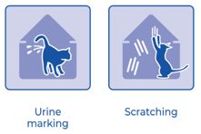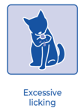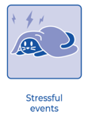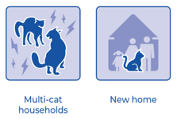

Uklidňující feromony s šantou kočičí pro stresově podmíněné chování

COMPOSITION:
F3 fraction of feline facial pheromone analogues (6 %) and Nepeta cataria extract.

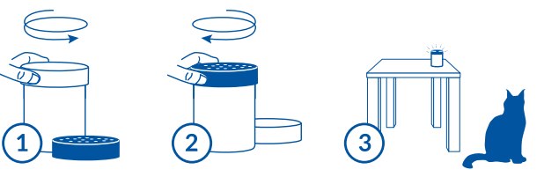

Obsahuje 1,2-benzisothiazol-3(2H)-on. Může vyvolat alergickou reakci. (Při dotyku s gelem může dojít k alergické kožní reakci).


Made in Europe

Distributor:
Virbac Czech Republic s. r. o.
Žitavského 496
156 00 Praha 5
Česká republika
Tel.: +420 296 384 290

Číslo schválení: 195-26/C

*INSIDE OF THE BOX*
Difuze analogů kočičího faciálního feromonu (frakce F3) a výtažku z šanty kočičí (Nepeta cataria) pomáhá kočkám a koťatům cítit se uvolněně a pohodlně ve stresových situacích.

Gelový difuzér ZENIFEL není vhodný pro použití u hyperaktivních nebo agresivních koček.

NÁVOD K POUŽITÍ: Vyměňte každé 2 měsíce bez ohledu na množství zbývajícího gelu.

Pro více informací naskenujte QR kód.
Uchovávejte mimo dohled a dosah dětí. Skladujte ve svislé poloze,
na chladném a suchém místě.

Text na dóze
Zenifel
Gel diffuser
230 g
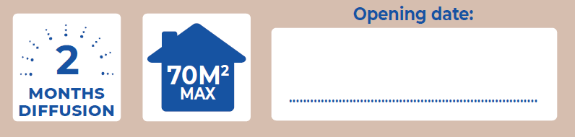

Obsahuje 1,2-benzisothiazol-3(2H)-on. Může vyvolat alergickou reakci.

Distributor:
Virbac Czech Republic s. r. o.
Žitavského 496
156 00 Praha 5
ČR,
Tel.: +420 296 384 290

